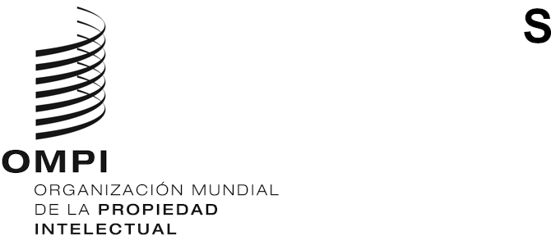
WIPO/GRTKF/IC/49/2
ORIGINAL: INGLÉS
fecha: 14 DE NOVIEMBRE DE 2024

Comité Intergubernamental sobre Propiedad Intelectual y Recursos Genéticos, Conocimientos Tradicionales y Folclore

Cuadragésima novena sesión

Ginebra, 2 a 6 de diciembre de 2024
ACREDITACIÓN DE DETERMINADAS ORGANIZACIONES
Documento preparado por la Secretaría
- En su primera sesión, celebrada en Ginebra del 30 de abril al 3 de mayo de 2001, el Comité Intergubernamental sobre Propiedad Intelectual y Recursos Genéticos, Conocimientos Tradicionales y Folclore (“el Comité”) aprobó algunas cuestiones de organización y procedimiento, en particular, la concesión de la condición de observador ad hoc a varias organizaciones que habían expresado el deseo de participar en la labor del Comité (véase el informe aprobado por el Comité, párrafo 18 del documento WIPO/GRKTF/IC/1/13).
- Desde entonces, otras organizaciones han expresado a la Secretaría su interés por que se les conceda la misma condición en ulteriores sesiones del Comité. El Anexo del presente documento contiene las solicitudes con los nombres y otros datos de las organizaciones que, antes del 2 de octubre de 2024, solicitaron la acreditación para participar en la cuadragésima novena sesión del Comité, en la forma en que se ha recibido de cada una de ellas.
- Se invita al Comité a considerar la acreditación en calidad de observador ad hoc de las organizaciones mencionadas en el Anexo del presente documento, y a tomar una decisión al respecto.
[Sigue el Anexo]

ORGANIZACIONES QUE HAN SOLICITADO ACREDITACIÓN EN CALIDAD DE OBSERVADOR EN LAS REUNIONES DEL COMITÉ INTERGUBERNAMENTAL

Blessings of the Forest (BOTF) Gabon (recibida en francés)
UNIÓN DE MUJERES AYMARAS DEL ABYA YALA PERÚ (UMA) (recibida en español)

Blessings of the Forest (BOTF) Gabon

A: División de Conocimientos Tradicionales
Organización Mundial de la Propiedad Intelectual (OMPI)
34 Chemin des Colombettes
1211 Ginebra 20
Suiza

Fax: +41 (0)22 338 81 20
Correo-e: grtkf@wipo.int

Re: Petición de acreditación en calidad de observador para participar en las sesiones del Comité Intergubernamental de la OMPI sobre Propiedad Intelectual y Recursos Genéticos, Conocimientos Tradicionales y Folclore

De mi consideración:

Por la presente le transmito el deseo de mi organización de participar en calidad de observador ad hoc en las sesiones del Comité Intergubernamental de la OMPI sobre Propiedad Intelectual y Recursos Genéticos, Conocimientos Tradicionales y Folclore (CIG). Adjuntamos nuestra solicitud para que se someta a la consideración del Comité.

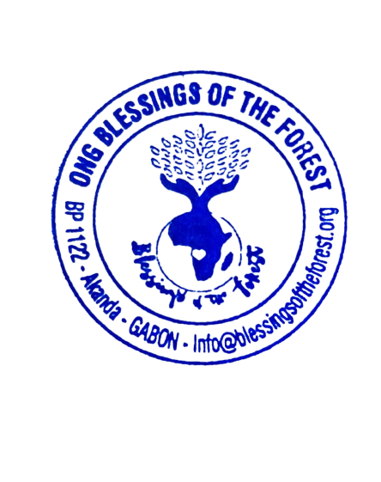
Quedamos a su disposición para cualquier información adicional que necesite.
Aprovecho la ocasión para saludarle muy atentamente.

Presidenta de BOTF Gabon

Marie Lou MIBOKA ABOGHE

Formulario de solicitud de acreditación en calidad de observador ad hoc
en el
Comité Intergubernamental de la OMPI sobre Propiedad Intelectual y Recursos Genéticos, Conocimientos Tradicionales y Folclore,

DATOS DE LA ORGANIZACIÓN QUE SOLICITA ACREDITACIÓN

Nombre completo de la Organización:

Blessings of the Forest (BOTF) Gabon

Descripción de la Organización: (hasta un máximo de 150 palabras)

BOTF Gabon es una organización no gubernamental, apolítica y sin ánimo de lucro del Gabón que cuenta con el reconocimiento del Ministerio del Interior y de la Agencia Nacional de Parques. Nuestra asociación ha estado comprometida desde 2018 con la conservación, el estudio y la promoción sostenible y justa del patrimonio cultural nacional.

Enumere los objetivos principales de la Organización:

- Conservar y promover el patrimonio natural y cultural del Gabón.
- Proteger los derechos de propiedad intelectual (PI) asociados a la utilización de los recursos genéticos.
- Aplicar el Protocolo de Nagoya sobre Acceso a los Recursos Genéticos y Participación Justa y Equitativa en los Beneficios que se Deriven de su Utilización al Convenio sobre la Diversidad Biológica.
- Proporcionar asistencia técnica a las comunidades locales para ayudarles a comprender sus derechos de PI.
- Proporcionar apoyo técnico a los funcionarios que se ocupan de cuestiones de PI relativas a los conocimientos tradicionales.

Enumere las actividades principales de la Organización:

- Financiación de actividades generadoras de ingresos para las comunidades locales.
- Fortalecimiento de capacidades.
- Restauración de templos y lugares con valor cultural.
- Recopilación de datos sobre los conocimientos tradicionales de las comunidades locales.

Importancia de la propiedad intelectual para la Organización, incluyendo una explicación exhaustiva de las razones por las que la Organización está interesada en las cuestiones objeto de examen en el Comité: (hasta un máximo de 150 palabras)

La fundación de nuestra Organización estuvo ligada a varias plantas medicinales cuyos principios activos no solamente se han extraído y estudiado en todo el mundo, sino que también se han patentado y obtenido a partir de los conocimientos tradicionales de las comunidades locales.

En defensa de los intereses de esas comunidades, hacemos campaña para que se les restituyan sus derechos sobre los recursos genéticos del Gabón, que les fueron arrebatados de la forma menos transparente.

País en el que opera principalmente la Organización:

Gabón

Información adicional:
Indique cualquier otra información que considere pertinente (hasta un máximo de 150 palabras).

Información de contacto de la Organización:
Dirección postal: 1122, Libreville (Gabón)

Número de teléfono:
+241 66 31 79 67
+44 78 5172 2669
+33 616 08 79 70

Número de fax:

Dirección de correo-e: info@blessingsoftheforest.org

Sitio Web: https://blessingsoftheforest.org/about-us//

Nombre y Título del Representante de la Organización:

- Marie Lou ABOGHE MIBOKA, Presidenta de BOTF Gabon
- Georges GASSITA, Secretario General de BOTF Gabon

UNIÓN DE MUJERES AYMARAS DEL ABYA YALA PERÚ (UMA)

A: División de Conocimientos Tradicionales

Organización Mundial de la Propiedad Intelectual (OMPI)
34, chemin des Colombettes
1211 Ginebra 20 (Suiza)

Fax.: +41 (0)22 338 81 20
Correo-e: grtkf@wipo.int

Estimados Señores:

Re: Petición de acreditación en calidad de observador para participar en las sesiones del Comité Intergubernamental de la OMPI

Por la presente le transmito el deseo de nuestra organización de participar en calidad de observador ad hoc en las sesiones del Comité Intergubernamental de la OMPI sobre Propiedad Intelectual y Recursos Genéticos, Conocimientos Tradicionales y Folclore. A continuación, le comunico los datos pertinentes de la organización, que deberá examinar el Comité a fin de otorgar la acreditación.

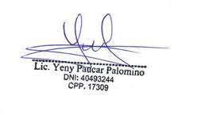
No dude en ponerse en contacto con nosotros si necesita otras informaciones.
Aprovecho la ocasión para saludarle muy atentamente.

(Nombre y Firma del Representante)

Formulario de solicitud de acreditación en calidad de observador ad hoc
en el Comité Intergubernamental de la OMPI sobre Propiedad Intelectual y Recursos Genéticos, Conocimientos Tradicionales y Folclore,

DATOS DE LA ORGANIZACIÓN QUE SOLICITA ACREDITACIÓN

Nombre completo de la Organización:

UNIÓN DE MUJERES AYMARAS DEL ABYA YALA PERÚ (UMA)

Descripción de la Organización: (hasta un máximo de 150 palabras)

Desde su formación, la Asociación “Unión de Mujeres Aymaras Abya Yala Perú”- UMA, se ha involucrado constantemente en apoyar el fortalecimiento de la participación activa de la mujer, la comunidad y se organiza de acuerdo a los ejes temáticos que son: comunicación intercultural, participación política de la mujer Aymara Indígena, promoción y defensa de los derechos de las mujeres indígenas, cuidado y protección del medio ambiente, fortalecimiento de las organizaciones, el buen vivir, actividades económicas dentro de ellas las actividades turísticas y artesanales con identidad cultural y la revaloración de los conocimientos ancestrales.
La UMA, es una organización con mirada comunitaria, sin embargo, cada integrante de UMA tiene una función específica para desarrollar de mejor forma nuestras actividades y el mismo plan de trabajo POA que desarrollamos cada inicio de cada año.
En la UMA nos dividimos en tres equipos de trabajo; equipo del campo, equipo de oficina, equipo de producción. Las personas que desarrollamos los trabajos lo hacemos de manera voluntaria y ad honorem, y consideramos que ello es una fortaleza de nuestra organización.

Enumere los objetivos principales de la Organización:

- LA UMA busca la unidad de las organizaciones de mujeres originarias del Sur del Andino del Perú;

- La UMA busca la concertación y participación de las mujeres indígenas;

- la UMA busca el respeto de los derechos de los pueblos indígenas y mujeres indígenas;

- la UMA busca el respeto y cuidado de los conocimientos tradicionales de los pueblos indígenas;

- la UMA difunde todas actividades que desarrolla y otras que suceden a nivel internacional a través de los medios de comunicación actuales y la radio como forma de comunicación analógica.

Enumere las actividades principales de la Organización:

- La UMA cuenta con un programa radial denominado WIñay Panqara: la traducción de dicho nombre en Aymara es «Siempre Floreciendo», lleva en antena más de 36 años.

- La UMA desarrolla jornadas de comunicación de manera anual para capacitar y formar comunicadores.

- La UMA desarrolla cursos de lectoescritura, donde se enseña a escribir y leer en Aymara.

- la UMA desarrolla concursos de canto y poesía sobre la Pachamama («madre tierra»), para recordar que hay que cuidar de nuestro hábitat y de nuestros recursos genéticos.

Importancia de la propiedad intelectual para la organización, incluyendo una explicación exhaustiva de las razones por las que la organización está interesada en las cuestiones objeto de examen en el Comité (hasta un máximo de 150 palabras)

Para la UMA, es importante la propiedad intelectual y los conocimientos tradicionales y los recursos genéticos que poseen los pueblos indígenas, ya que estos conservan mucha sabiduría, y son invaluables para la existencia de la humanidad.

Por ello, es importante que los recursos intelectuales de nuestros pueblos sean cuidados y resguardados por los mismos pueblos. Es necesario que nuestro idioma y nuestra cosmovisión de los pueblos, por lo tanto, se consideren también PI, dignos de preservación y disponibles, si es necesario, para uso exclusivo de sus propietarios. Por ello, es necesario hacer un inventario correcto y fiel de los conocimientos tradicionales de los pueblos, garantizándose así el respeto de los derechos de PI que corresponden a las comunidades y no a los individuos.

País en el que opera principalmente la Organización:

Perú

Información adicional:
Indique cualquier otra información que considere pertinente (hasta un máximo de 150 palabras).

Información de contacto de la Organización:

Dirección postal:
Número de teléfono: 051-997126619
Número de fax:
Dirección de correo-e: uma.punoperu1@gmail.com
Sitio Web: https://umaperu.org/

Nombre y Título del Representante de la Organización:

Yeny Paucar Palomino

Presidenta de la Unión de Mujeres Aymaras del Abya Yala Perú- UMA
[Fin del anexo y del documento]

Por favor no adjunte ningún documento a su solicitud Téngase en cuenta que en materia de acreditación, son los Estados miembros, y no la Secretaría, los que toman decisiones al inicio de la sesión del Comité Intergubernamental. Por lo tanto, cabe la posibilidad de que determinadas organizaciones no reciban acreditación para asistir a las sesiones del Comité. En tal sentido, en caso de que la Organización que solicite acreditación no tenga sede en Ginebra, quizá no resulte aconsejable desplazarse a esa localidad con el único fin de participar en la sesión del Comité hasta que se haya recibido la acreditación.
Téngase en cuenta que esta solicitud será presentada ante el Comité exactamente en la forma en que sea recibida. Se ruega rellenar el formulario utilizando máquina de escribir o computadora. Sírvase enviar el formulario a la dirección electrónica grtkf@wipo.int
Por favor no adjunte ningún documento a su solicitud Téngase en cuenta que en materia de acreditación, son los Estados miembros, y no la Secretaría, los que toman decisiones al inicio de la sesión del Comité Intergubernamental. Por lo tanto, cabe la posibilidad de que determinadas organizaciones no reciban acreditación para asistir a las sesiones del Comité. En tal sentido, en caso de que la Organización que solicite acreditación no tenga sede en Ginebra, quizá no resulte aconsejable desplazarse a esa localidad con el único fin de participar en la sesión del Comité hasta que se haya recibido la acreditación.
Téngase en cuenta que esta solicitud será presentada ante el Comité exactamente en la forma en que sea recibida. Se ruega rellenar el formulario utilizando máquina de escribir o computadora. Sírvase enviar el formulario a la dirección electrónica grtkf@wipo.int

